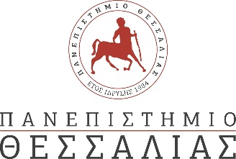

**ΔΕΛΤΙΟ ΤΥΠΟΥ**

**Το ΤΗΜΜΥ σε διεθνή εκπαιδευτική δράση στο Πόρτο για καινοτομία εμπνευσμένη από τη φύση με βιομίμηση**

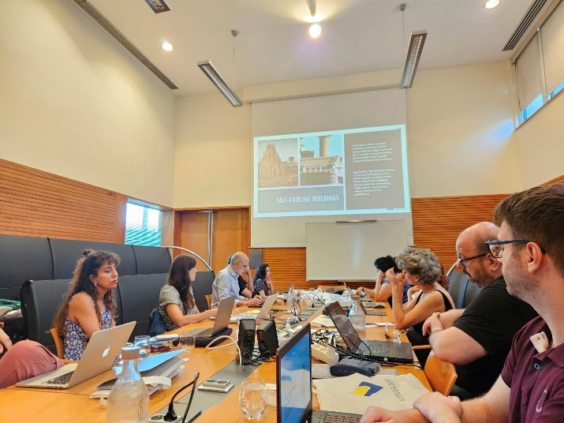To Τμήμα Ηλεκτρολόγων Μηχανικών και Μηχανικών Υπολογιστών του Πανεπιστημίου Θεσσαλίας (ΤΗΜΜΥ), και συγκεκριμένα η ερευνητική ομάδα Δημιουργικών Τεχνολογιών Μάθησης (<http://ctll.e-ce.uth.gr>), συνδιοργάνωσε διεθνή εκπαιδευτική δράση για διδάσκοντες, ερευνητές και επιστήμονες με θέμα την προώθηση της ικανότητας καινοτομίας εμπνευσμένης από τη φύση μέσα από μεθοδολογία βιομίμησης, μιας πρωτοπόρου μεθόδου σχεδιασμού που βασίζεται σε φυσικά μοντέλα και διαδικασίες με στόχο την εισαγωγή βιώσιμων λύσεων. Η δράση πραγματοποιήθηκε στο Πόρτο της Πορτογαλίας το διάστημα 1 – 3 Ιουλίου 2025 με τη συμμετοχή 15 επιστημόνων από τη Ρουμανία, τη Γαλλία, την Ισπανία, την Πορτογαλία, την Τουρκία και την Ελλάδα.

Το εκπαιδευτικό πρόγραμμα πραγματοποιήθηκε στα πλαίσια του ερευνητικού έργου Let’s Mimic: Biomimicry Design for Sustainability Skills in VET που εξοπλίζει μαθητές, σπουδαστές και φοιτητές με τις δημιουργικές και πρακτικές δεξιότητες που απαιτούνται για την πράσινη μετάβαση αντλώντας έμπνευση από δοκιμασμένα στο χρόνο πρότυπα, διαδικασίες, και στρατηγικές του φυσικού κόσμου. Μέσα από βιωματική μάθηση, εργαλεία ψηφιακής συνεργασίας και διεπιστημονικό εκπαιδευτικό περιεχόμενο, το έργο ενδυναμώνει εκπαιδευόμενους και εκπαιδευτικούς της επαγγελματικής κατάρτισης να εφαρμόζουν τη σκέψη εμπνευσμένη από τη φύση σε πραγματικές προκλήσεις στους τομείς του σχεδιασμού, της τεχνολογίας και της βιώσιμης ανάπτυξης. Ενσωματώνοντας τη βιομίμηση στη μαθησιακή διαδικασία, το έργο ενισχύει όχι μόνο τις τεχνικές και αναλυτικές δεξιότητες, αλλά και καλλιεργεί μια νοοτροπία οικολογικής ευφυΐας και συστημικής σκέψης. Σε έναν κόσμο που απαιτεί άμεσα βιώσιμες λύσεις, το έργο προετοιμάζει τη νέα γενιά επαγγελματιών να δημιουργεί σε αρμονία με τη φύση, και όχι σε αντίθεση με αυτήν.

Οι συμμετέχοντες στην εκπαιδευτική δράση είχαν την ευκαιρία να εξοικειωθούν με πλούσιο εκπαιδευτικό περιεχόμενο που αφορά παραδείγματα προβλημάτων που έχουν αντιμετωπιστεί με βιομίμηση καθώς και ανοιχτές προκλήσεις που ενθαρρύνουν τους μαθητές να ακολουθήσουν τη βιομίμηση για να σχεδιάσουν τις δικές τους καινοτόμες προτάσεις. Εφάρμοσαν τα σχεδιαστικά βήματα της βιομίμησης, όπως τον ορισμό προβλήματος (define), τη βιολογικοποίηση (biologise), την ανακάλυψη (discover), την αφαίρεση (abstract), τη μίμηση (emulate) και την αξιολόγηση (evaluate). Συμμετείχαν σε βιωματικές δράσεις με πρακτική εφαρμογή πλήρων εκπαιδευτικών ενοτήτων που αναπτύχθηκαν για την εφαρμογή της βιομίμησης στη μάθηση και χρησιμοποίησαν την ψηφιακή πλατφόρμα του έργου για καινοτόμο εκπαίδευση στη βιομίμηση.

To ερευνητικό έργο Let’s Mimic χρηματοδοτείται από το πρόγραμμα Erasmus+ μέσω της Ελληνικής Διαχειριστικής Αρχής ΙΚΥ. Επιστημονικά υπεύθυνοι του έργου είναι ο Ομ. Καθηγητής του τμήματος κ. Ηλίας Χούστης και το μέλος ΕΔΙΠ του ΤΗΜΜΥ κ. Χαρίκλεια Τσαλαπάτα.